Resource: unfoldingWord® Open Bible Stories
unfoldingWord® Open Bible Stories © 2022 unfoldingWord. Released under CC BY-SA 4.0 license. unfoldingWord® Open Bible Stories has been adapted in the following languages: Tok Pisin, Arabic (عربي), French (Français), Hindi (हिंदी), Indonesian (Bahasa Indonesia), Portuguese (Português), Russian (Русский), Spanish (Español), Swahili (Kiswahili), and Simplified Chinese (简体中文) from unfoldingWord® Open Bible Stories © 2022 unfoldingWord. Released under CC BY-SA 4.0 license by Mission Mutual

unfoldingWord® Open Bible Stories

20. 放逐和回歸

20。 放逐和回歸
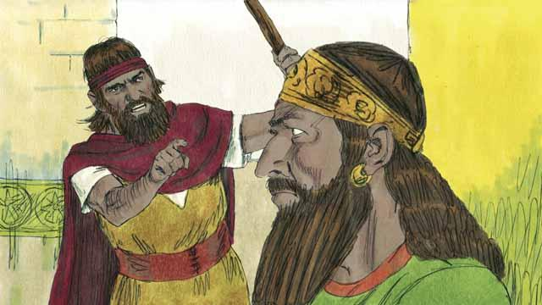
以色列國和猶大國都犯罪得罪了神，他們打破了神在西奈山和他們所立的約。神差派先知來警告他們，讓他們悔改，重新敬拜神，可是他們不聽。
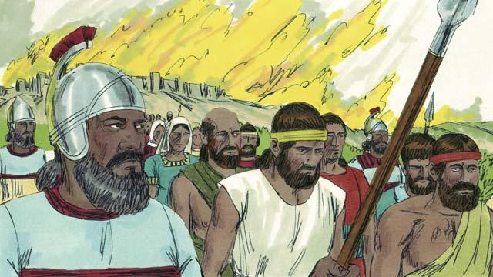
於是，神懲罰了以色列國和猶大國，讓敵人摧毀他們。強大而殘酷的亞述帝國打敗了以色列國。亞述人殺死很多以色列人，擄走所有的財物，幾乎燒毀他們的國家。
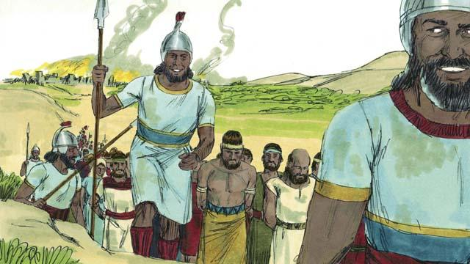
亞述人將他們中的領袖、富人、還有一些有技能的人聚集在一起，統統帶到亞述國去，只有那些倖存的窮人留在以色列。
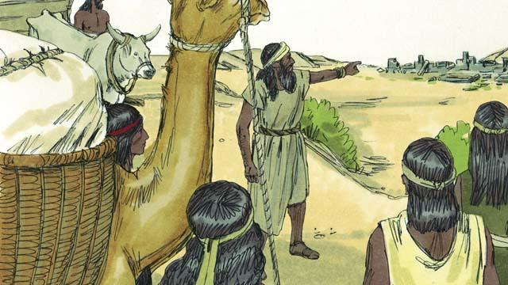
後來亞述人帶別國的居民住在以色列。這些外國人重建了以色列，和留下來的以色列人通婚，他們的後裔被稱為撒馬利亞人
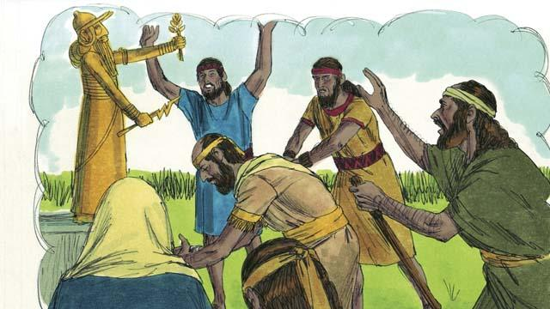
猶大的國民親眼看見神因為以色列族背叛他而懲罰他們，但是他們仍然拜偶像，包括迦南人的神，即使神差派先知警告他們，他們也不聽。
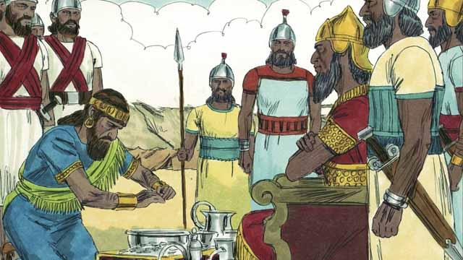
大約在亞述國摧毀以色列國後一百年，神派巴比倫國王尼布甲尼撒去攻打猶大國，巴比倫是一個強大的帝國。猶大國王同意做尼布甲尼撒的僕人，並且每年繳納巨額錢財給他。
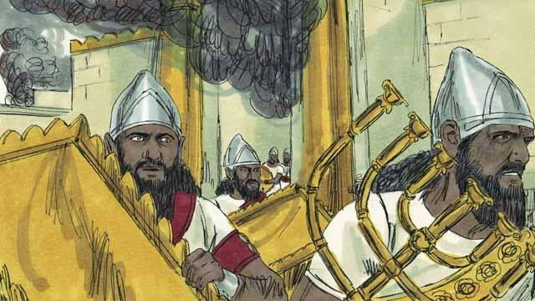
幾年以後，猶大王背叛巴比倫國。於是，巴比倫人又回來攻打猶大國。他們占領耶路撒冷城，摧毀他們的殿，擄走城裡和殿裡所有的財物。
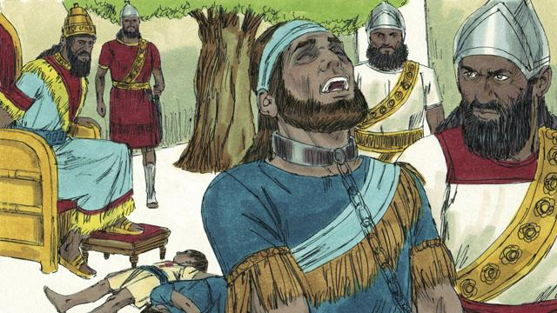
為了懲罰猶大國王的背叛，尼布甲尼撒的士兵當著他的面殺了他的兒子，還弄瞎了他的雙眼。之後，他們將猶大國王囚禁在巴比倫監獄中直到死去。
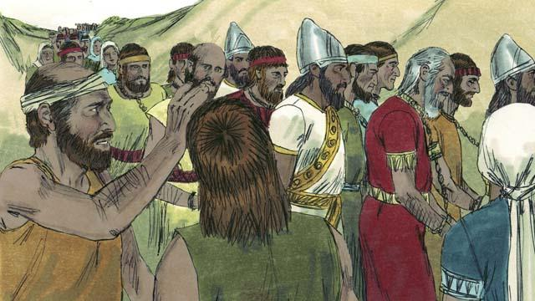
尼布甲尼撒和他的軍隊將猶大國的所有人帶到巴比倫，只留下一些最窮困的人種莊稼。神的民被迫離開應許之地的這段時期叫作被擄。
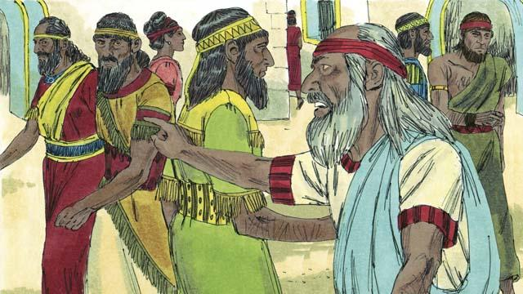
儘管神因他的民犯罪懲罰並放逐他們，但是神並沒有忘記他的民和他的應許。神繼續眷顧他的子民並且派先知和他們說話，神答應七十年後，讓他們重新回到應許之地。
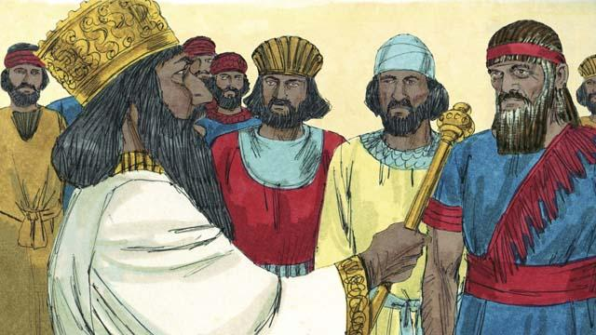
大約七十年後，波斯國王賽魯士打敗了巴比倫帝國，波斯帝國就代替了巴比倫帝國。那時候的以色列人被稱為猶太人，他們中的大多數都在巴比倫度過一生，只有為數不多的老年人還記得猶大國的故土。
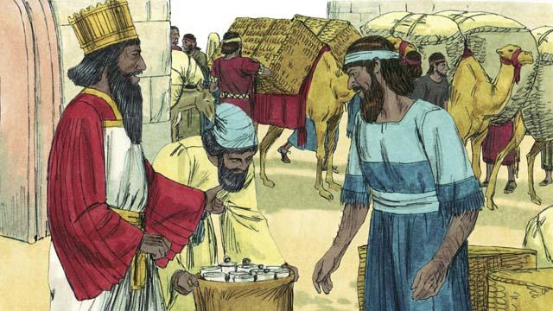
波斯帝國強大，但對它擄來的人有憐憫。塞魯士執政不久，頒布一條法令：猶太人可以自由重返自己的猶大國故土。他甚至出資讓猶太人重新建殿。被放逐了七十年後，一小群猶太人返回到猶大耶路撒冷城。
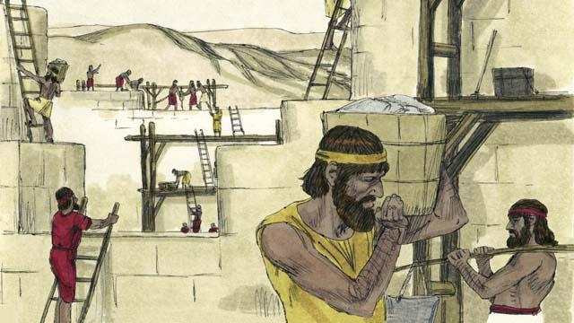
回到耶路撒冷以後，他們重新建殿和城牆。儘管他們仍然受別人統治，但他們重回應許之地，並且在殿裡敬拜自己的神。
本聖經故事來源：列王紀下17; 24–25; 歷代志下 36; 以斯拉記 1–10; 尼希米記 1–13

